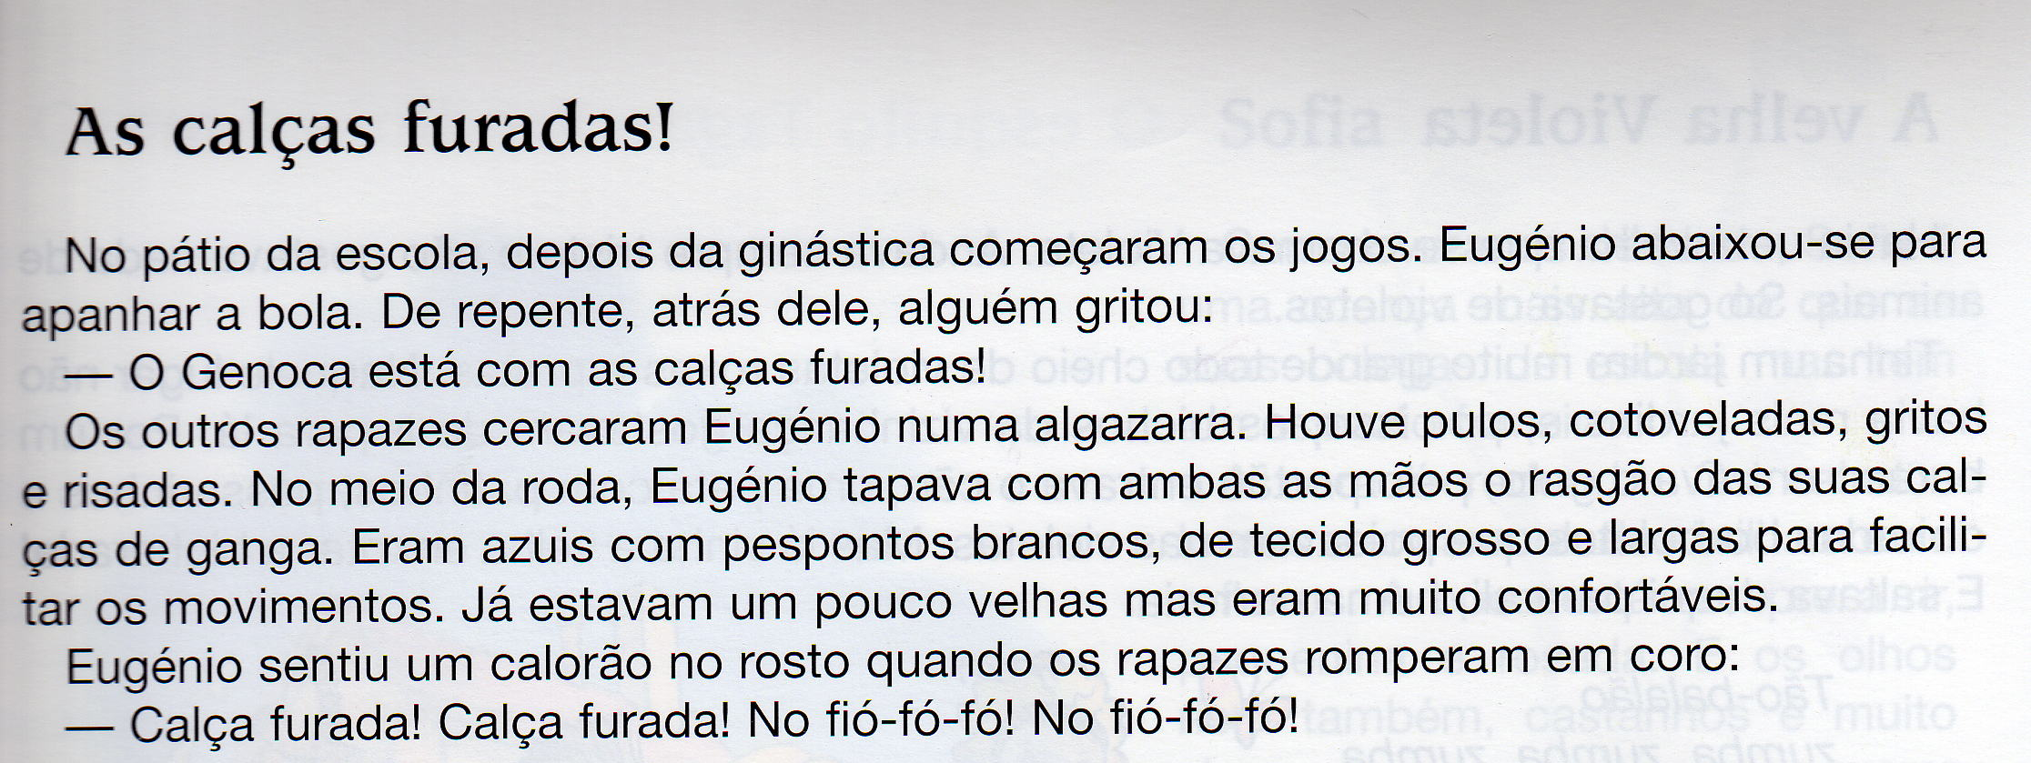
- Lê o texto com atenção e responde às perguntas.

Erico Veríssimo
O que aconteceu ao Eugénio no pátio da escola?
____________________________________________________________________________________________________________________________________________
Como eram as calças do Eugénio?
____________________________________________________________________________________________________________________________________________
O que fizeram os outros rapazes?
____________________________________________________________________________________________________________________________________________
O que fez o Eugénio quando os colegas o cercaram?
____________________________________________________________________________________________________________________________________________

O texto que acabaste de ler faz a descrição de um objecto (as calças do Eugénio).
Para descreveres um objecto deves:
- Observar o material de que é feito, a forma, o tamanho, a cor, o som, a utilidade…
- Seleccionar as características mais importantes.
- Ordenar a descrição, partindo do aspecto geral para os pormenores

Descreve um objecto à tua escolha.
______________________________________________________________________________________________________________________________________________________________________________________________________________________________________________________________________________________________________________________________________________________________________________________________________________________________________________________________________________________________________________________________________________________________________________________________________________________________________________________________________________________________________________________________________________________________________________________________________________________________________________________________________________________________________________________________________________

